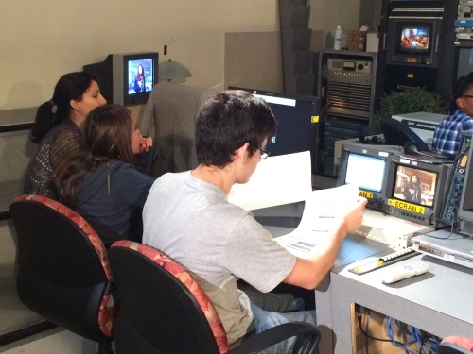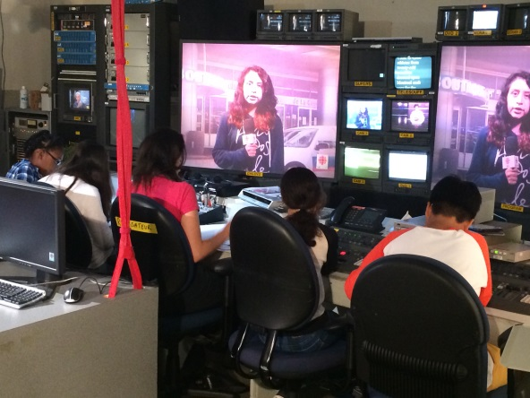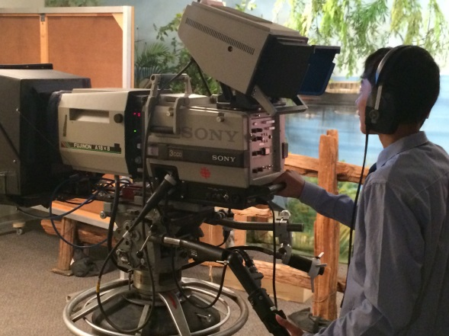  

**Inscriptions et Renseignements**

**Eleacamp.ca**

**OÙ : Cégep Régional de Lanaudière**

**à l’Assomption**

**Quand : 1-5 et 8-12 juillet**

**Pour : 9-12 et 12-15 ans (places limité)**

**Contacter : 514 647-2111** [info@eleacamp.ca](mailto:info@eleacamp.ca)

**Visiter : eleacamp.ca wigup.tv**